CHIẾC KÉN BƯỚM
Có một anh chàng tìm thấy một cái kén bướm. Một hôm anh ta thấy kén hé ra một lỗ nhỏ. Anh ta ngồi hàng giờ nhìn chú bướm nhỏ cố thoát ra khỏi chiếc lỗ nhỏ xíu. Rồi anh ta thấy mọi việc không tiến triển gì thêm. Hình như chú bướm không thể cố được nữa. Vì thế anh ta quyết định giúp chú bướm nhỏ.
Anh ta lấy kéo rạch lỗ nhỏ cho to thêm. Chú bướm dễ dàng thoát ra khỏi cái kén nhưng thân hình nó thì sưng phồng lên, đôi cánh thì nhăn nhúm. Còn chàng thanh niên thì cứ ngồi quan sát với hi vọng một lúc nào đó thân hình chú bướm sẽ xẹp lại và đôi cánh đủ rộng hơn để nâng đỡ thân hình chú. Nhưng chẳng có gì thay đổi cả! Sự thật là chú bướm phải bò loanh quanh suốt quãng đời còn lại với đôi cánh nhăn nhúm và thân hình sưng phồng. Nó sẽ không bao giờ bay được nữa.
Có một điều mà người thanh niên không hiểu: cái kén chật chội khiến chú bướm phải nỗ lực mới thoát ra khỏi cái lỗ nhỏ xíu kia chính là quy luật của tự nhiên tác động lên đôi cánh và có thể giúp chú bướm bay ngay khi thoát ra ngoài. | 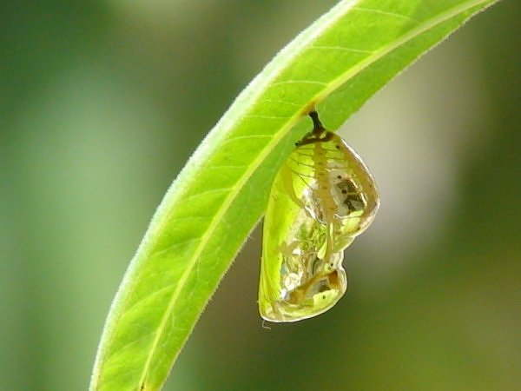
Đôi khi đấu tranh là điều cần thiết trong cuộc sống. Nếu ta quen sống một cuộc đời phẳng lặng, ta sẽ mất đi sức mạnh tiềm tàng mà bẩm sinh mọi người đều có và chẳng bao giờ ta có thể bay được. Vì thế, nếu bạn thấy mình đang phải vượt qua nhiều áp lực và căng thẳng thì hãy tin rằng sau đó bạn sẽ trưởng thành hơn.
(Nông Lương Hoài)
Dựa vào bài đọc, khoanh vào đáp án đúng nhất hoặc làm theo yêu cầu:

Câu 1. Chú bướm nhỏ đã thoát ra khỏi kén bằng cách nào? (M1 – 0.5 điểm)
A. Một con bướm khác tới giúp sức phá kén để chú bướm nhỏ thoát ra.
B. Một anh chàng đã lấy kéo rạch lỗ nhỏ cho to thêm để giúp chú bướm nhỏ thoát ra.
C. Chú bướm nhỏ đã cố gắng dùng sức của mình để thoát ra khỏi chiếc kén.
D. Chú bướm nhỏ không làm gì cả, đợi tới cái kén tự rách thì chui ra.
Câu 2. Điều gì đã xảy ra khi chú bướm nhỏ thoát ra được chiếc kén? (M1 – 0.5 điểm)
A. Chú bướm nhỏ cất cao đôi cánh bay tới những nơi có hoa thơm, mật ngọt.
B. Phải mất mấy hôm cánh mới hết nhăn, thân hết sưng và có thể bay được.
C. Thân hình sưng phồng, đôi cánh nhăn nhúm.
D. Chú bướm nhỏ biết ơn chàng trai nên cứ quanh quẩn bên cạnh anh ta mãi.
Câu 3. Theo em, chiếc kén có ý nghĩa gì đối với mỗi chú bướm? (M2 – 0.5 điểm)
A. Chiếc kén là tổ ấm bảo vệ chú bướm trong những ngày còn nhỏ.
B. Chiếc kén là vật cản trở sự trưởng thành của chú bướm.
C. Chiếc kén là vật thúc đẩy sự trưởng thành của chú bướm, khiến chú ta phải nỗ lực mới thoát ra được cái lỗ nhỏ xíu đó.
D. Chiếc kén không có ý nghĩa gì đối với chú bướm..
Câu 4. Nội dung của bài đọc “Chiếc kén bướm”? (M2 – 0,5 điểm)
A. Phải biết giúp đỡ người khác
B. Phải biết nỗ lực vượt qua những thử thách trong cuộc sống
C. Biết ơn những người đã giúp đỡ mình
D. Luôn trông cậy vào sự giúp đỡ của người khác.
Câu 5. Đóng vai chú bướm nhỏ, viết (2-3 câu) những điều chú bướm muốn nói với chàng thanh niên. (M3 – 1 điểm)
................................................................................................................................
.................................................................................................................................
.................................................................................................................................
.................................................................................................................................
Câu 8. Gạch chân dưới kết từ trong câu sau (M1– 0,5 điểm)
Vì thế, nếu bạn thấy mình đang phải vượt qua nhiều áp lực và căng thẳng thì hãy tin rằng sau đó bạn sẽ trưởng thành hơn.
Câu 9. Từ nào sau đây không đồng nghĩa với từ nỗ lực (M1– 0,5 điểm)
A. cố gắng B. phấn đấu C. chăm chỉ D. gắng sức
Câu 10. Đặt 1 - 2 câu có sử dụng dấu gạch ngang đánh dấu bộ phận chú thích, giải thích. (Mức 2 – 1 điểm)
................................................................................................................................
.................................................................................................................................
.................................................................................................................................
.................................................................................................................................
Phần II: Viết (5 điểm)
Đề bài: Em hãy tả lại cảnh dòng sông quê em.

